Министерство образования и науки Российской Федерации

Федеральное государственное бюджетное учреждение высшего образования

«Новгородский государственный университет имени Ярослава Мудрого»

Кафедра «Информационных технологий и систем»

**Программа просмотра изображений**  
по дисциплине:

«Распознавание образов и обработка изображений»

Разработал:

Студент группы 8091

Шляханов Д. А. ______  
 «__» _____2022г

Проверил преподаватель:

Назаров A. Г._____

«__» _____2022г

**Великий Новгород**

**2022**

1. **Цель работы**

• Подготовить рабочее программное окружение для выполнения лабораторных работы

• Разработать и реализовать программу просмотра изображений

1. **Описание программного окружения**

Для решения поставленной задачи использовалось следующее окружение:

• ОС: Windows 10

• Среда программирования: Qt версии 6.2.3

• Компилятор: Qt 5.15.2 MSVC 2019

1. **Ответы на вопросы**

1. We use a message box to tell users that they are already

viewing the first or last image while they are trying to see

the previous one before the first image, or the next one

after the last image. But there is another way to deal with

this situation—disable prevAction when users are viewing

the first image, and disable nextAction when users are

viewing the last image. How is this implemented?

2. Our menu items or tool buttons only contain text. How

could we add an icon image to them?

3. We use QGraphicsView.scale to zoom in or out of an image

view, but how do you rotate an image view?

4. What does moc do? What actions do the SIGNAL and SLOT

macros perform?

1. Вместо предупреждения об ошибке были сделаны проверки на то что является картинка первой или последней. Отключить prevAction и nextAction можно с помощью setEnabled.

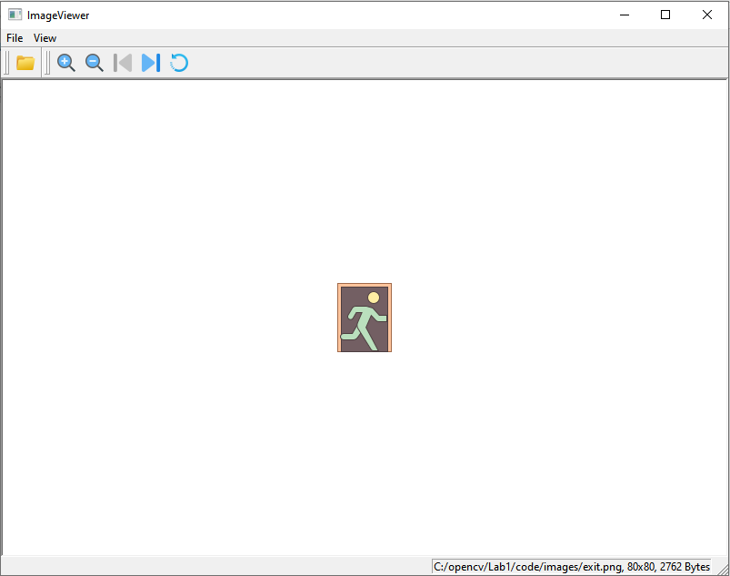

Рисунок 1 При просмотре первого изображения кнопка prevAction недоступна

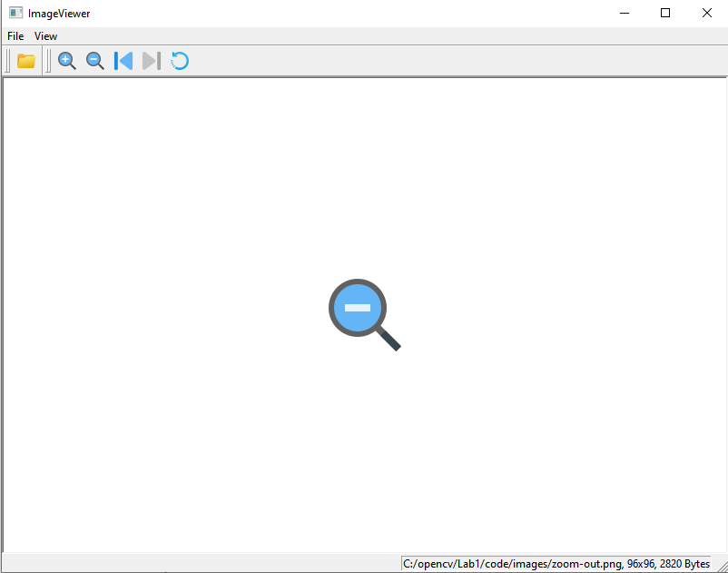

Рисунок 2 При просмотре последнего изображения кнопка nextAction недоступна

1. Для этого нужно добавить в папку проекта папку ресурс и загрузить в него изображения. Затем можно выбрать эти изображения на форме или и инициализировать в конструкторе Action QIcon(“:/……”).

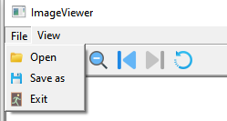

Рисунок 3 Иконки в меню

1. Поворот изображения был реализован с помощью imageView->rotate(90);.

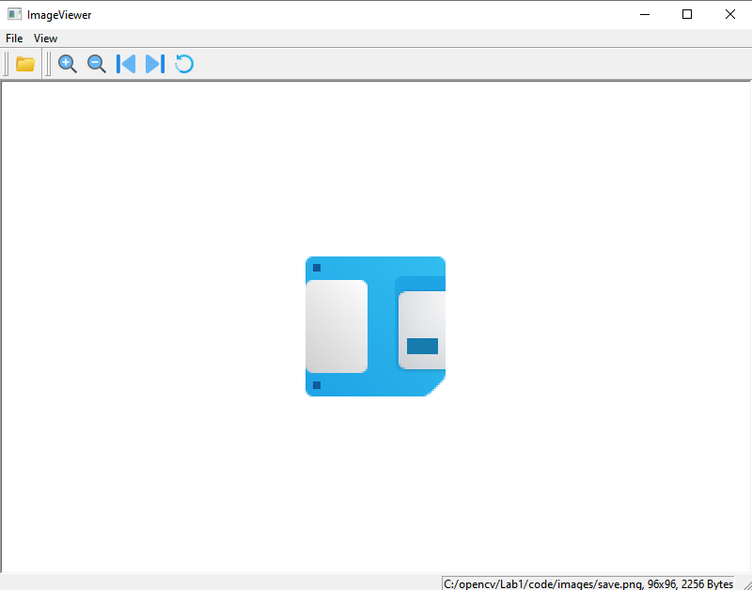

Рисунок 4 Поворот на 90 градусов

1. Метаобъектный компилятор - MOC для каждой библиотеки где есть классы с макросом Q_OBJECT создаёт файлы moc_*.cpp, содержащие таблицу виртуальных методов, чтобы нормально отрабатывались сигналы и слоты. Сигналы и слоты используются для связи между объектами.
2. **Исходный код и Дистрибутив программы**

Файлы проекта можно посмотреть, перейдя по следующей ссылке: <https://github.com/Gremlinden/-Gremlinden--Computer-vision-Qt-and-OpenCV>

1. **Вывод**

В ходе выполнения лабораторной работы я познакомился со средой Qt и реализовал программу для просмотра изображений.